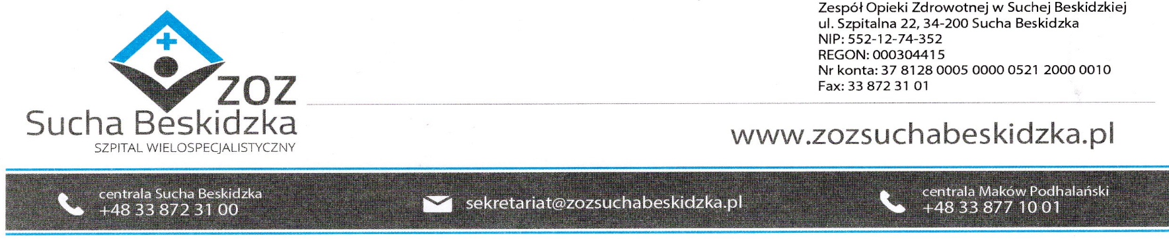
Znak: ZOZ.V.010/DZP/22/24 Sucha Beskidzka dnia 18.03.2024r.

Dotyczy: Przetarg na dostawę sprzętu komputerowego II postępowanie
Pakiet nr 1- dostawa urządzeń wielofunkcyjnych
Pakiet nr 2- dostawa licencji serwerowego systemu operacyjnego

Dyrekcja Zespołu Opieki Zdrowotnej w Suchej Beskidzkiej odpowiada na poniższe pytania:
Zamawiający w OPZ podał:
1. Obsługę papieru o gramaturze: 60-220 gr/m2
Proszę o dopuszczenie do postępowania Wykonawcy oferującego obsługę gramatury papieru: 60-210 gr/m2
Odp. Zamawiający dopuszcza obsługę gramatury papieru: 60-210 gr/m2
2. Interfejs: USB 2.0, Ethernet 10/100/1000Base-T, USB dla pamięci przenośnej, dla karty pamięci typu SD/SDHC
Proszę o dopuszczenie do postepowania Wykonawcy oferującego Interfejs: USB 2.0, Ethernet 10/100/1000Base-T, USB dla pamięci przenośnej.
Odp. Zamawiający podtrzymuje zapisy SWZ.
3. Funkcje skanowania: skanowanie do-Email, do-FTP, do-SMB, do USB Host, TWAIN lokalnie i sieciowo, WIA, WSD, Chrome OS (skanowanie), AirPrint, Mopria
Proszę o dopuszczenie do postepowania Wykonawcy oferującego skanowanie do-Email, do-FTP, do-SMB, do USB Host, TWAIN lokalnie, WIA, WSD, Chrome OS (skanowanie), AirPrint, Mopria
Odp. Zamawiający podtrzymuje zapisy SWZ.
4. Prędkość skanowania: w trybie mono: min. 60 obrazów/min. (A4, 300 dpi, jednostronnie).
Proszę o dopuszczenie do postępowania Wykonawcy oferującego prędkość skanowania w trybie mono: min. 45 obrazów/min. (A4, 300 dpi, jednostronnie).
Odp. Zamawiający podtrzymuje zapisy SWZ.
5. Możliwość rozbudowy: podajniki papieru o pojemności łącznej min. 2000 ark. formatu A4.
Proszę o dopuszczenie do postępowania Wykonawcy oferującego możliwość rozbudowy: podajniki papieru o pojemności łącznej 1600 ark. formatu A4.
Podane parametry w OPZ jednoznacznie wskazują na jednego producenta na rynku i ograniczają innych Wykonawców.
Odp. Zamawiający podtrzymuje zapisy SWZ.

